A vágócsirke termelői ára csaknem 34 százalékkal emelkedett
Az AKI PÁIR adatai szerint Magyarországon a vágócsirke élősúlyos termelői ára 33,9 százalékkal 509 forint/kilogrammra, a vágópulykáé 40,4 százalékkal 705,1 forint/kilogrammra emelkedett 2023 első huszonhat hetében 2022 azonos időszakához képest.
Az Európai Bizottság adatai szerint 265,15 euró/100 kilogramm volt az egész csirke uniós átlagára 2023 első huszonhat hetében, ami 8,1 százalékos növekedést jelent az előző évihez viszonyítva. A magyarországi ár 32 százalékkal 976 forint/kilogrammra emelkedett ugyanebben az összehasonlításban. Az AKI PÁIR adatai szerint a csirkemellfilé feldolgozói értékesítési ára 17,1 százalékkal 1990 forint/kilogrammra, a csontos csirkemellé 11,6 százalékkal 1394 forint/kilogrammra nőtt, a csirkemell (összesen) ára 17,4 százalékkal 1964 forint/kilogrammra, a csirkecombé pedig 17,4 százalékkal 917 forint/kilogrammra emelkedett 2023 első huszonhat hetében 2022 azonos időszakához képest.
További információk e témában az Agrárpiaci jelentések – Baromfi című kiadványunkban olvashatók, mely innen érhető el: 13. szám.
Sajtókapcsolat:
- +36 1 217 1011
- aki@aki.gov.hu
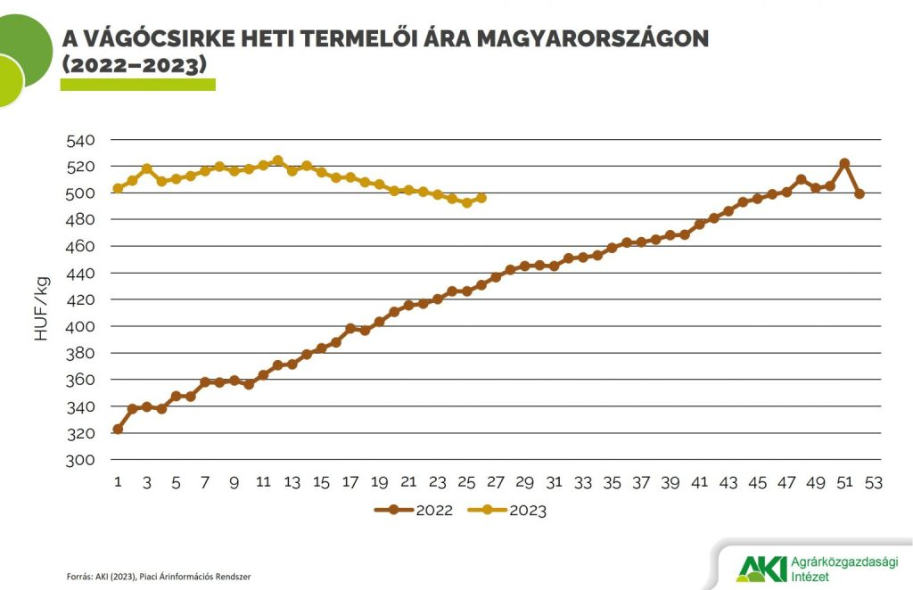 | © Agrárközgazdasági Intézet
Eredeti tartalom: Agrárközgazdasági Intézet
Továbbította: Helló Sajtó! Üzleti Sajtószolgálat
Ez a sajtóközlemény a következő linken érhető el:

